ФЕДЕРАЛЬНОЕ ГОСУДАРСТВЕННОЕ АВТОНОМНОЕ ОБРАЗОВАТЕЛЬНОЕ УЧРЕЖДЕНИЕ

ВЫСШЕГО ОБРАЗОВАНИЯ

***«*САНКТ-ПЕТЕРБУРГСКИЙ ПОЛИТЕХНИЧЕСКИЙ УНИВЕРСИТЕТ ПЕТРА ВЕЛИКОГО»**

Институт компьютерных наук и технологий

**Высшая школа программной инженерии**

**РАСЧЕТНОЕ ЗАДАНИЕ №1**

**Составление рациона животного**

по дисциплине «Математические методы в управлении»

Студент А. М. Потапова

гр. 3530202/90202

Преподаватель А. А. Суханов

Осень

2022 г

**Содержание**

Постановка задачи 3

Ход работы 4

Способ 1 (графически) 4

Способ 2 (Симплекс-метод) 5

Способ 3 (решение двойственной задачи) 8

Граничная цена 10

Вывод 10

# **Постановка задачи**

Для кормления животного требуется внести в рацион витамины А, В, С. Витамины содержатся в кормовых смесях 1 и 2 в заданных процентных соотношениях. Даны дневные нормы потребления витаминов и стоимости кормовых смесей.

1. Определить наиболее дешевый рацион питания животного, обеспечивающий дневную норму витаминов.

2. При какой цене на смесь 1 ее невыгодно (выгодно) использовать в рационе?

3. Решение выполнить тремя способами: а) графически б) Симплекс-методом в) через решение двойственной задачи также Симплекс-методом. Сделать вывод о совпадении или несовпадении результатов решений!

|  |  |  |  |
| --- | --- | --- | --- |
|  | Смесь 1 | Смесь 2 | Дневная норма |
| Витамин А | - | 0.1 % | 0.003 г |
| Витамин В | 0.3 % | (3-i/24)*0.1 % | 0.027 г |
| Витамин С | 0.1 % | (2+i/30)*0.1 % | (12+i/2)*0.001 г |
| Цена | 0.1 руб/г | (3+|i-6|)*0.015 руб/г |  |

# **Ход работы**

**Вариант 13**

|  |  |  |  |
| --- | --- | --- | --- |
|  | Смесь 1 | Смесь 2 | Дневная норма |
| Витамин А | - | 0.1 % | 0.003 г |
| Витамин В | 0.3 % | 0.2458 % | 0.027 г |
| Витамин С | 0.1 % | 0.233 % | 0.0185 г |
| Цена | 0.1 руб/г | 0.15 руб/г |  |

## **Способ 1 (графически)**

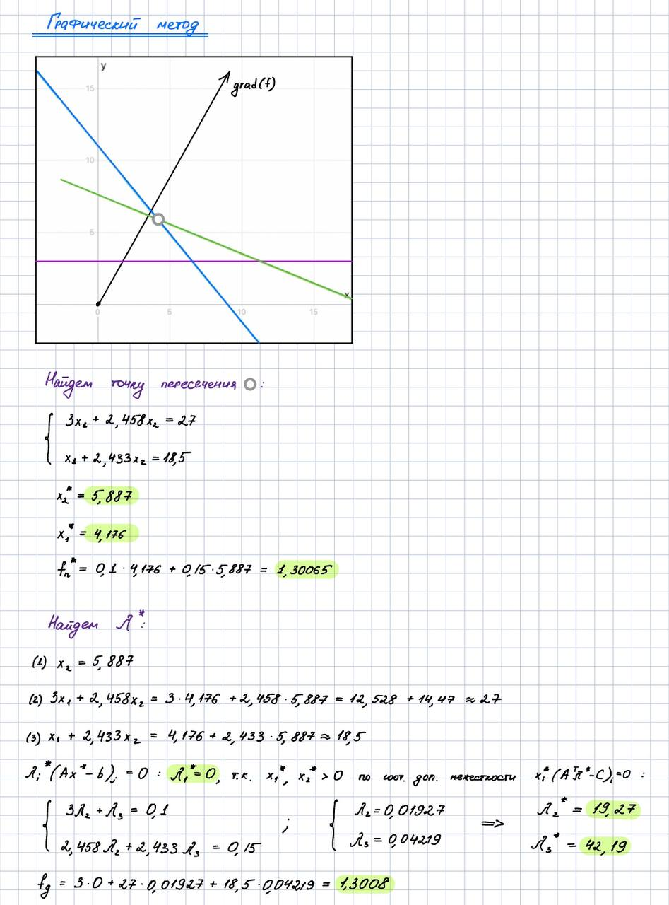



Ответы, полученные графическим методом:

**Способ 2 (Симплекс-метод)** 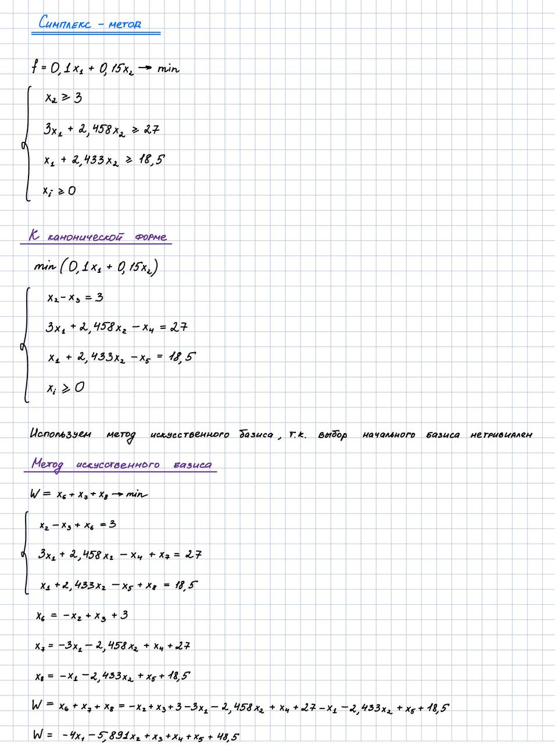



Ответы, полученные симплекс-методом:

## **Способ 3 (решение двойственной задачи)**

## **Граничная цена**

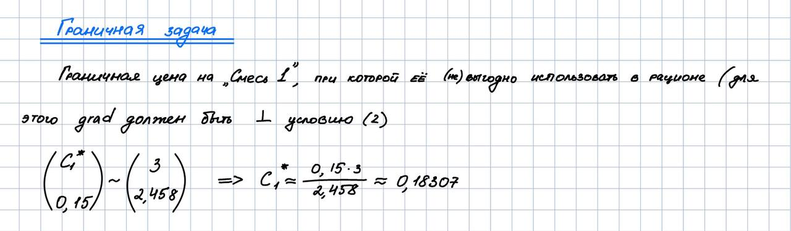

# **Вывод**

Сравнение с результатами, полученными графическим методом:

и совпали,

совпала,

и совпали,

отличается незначительно,

совпала

Ответ:

i = 13

*руб/г*